Задание по теме №9 «Организация рабочего стола»

- Измените рисунок рабочего стола
Для изменения рисунка рабочего стола нажмите левой кнопкой на кнопку «Пуск». В открывшемся меню выберите пункт меню «Панель управления» (или «Настройка» ► «Панель управления»).

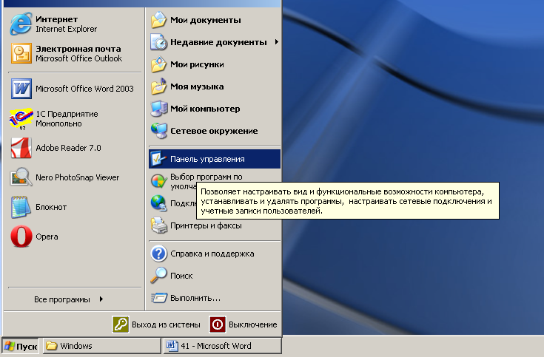

В открывшемся окне «Панель управления» выберите пункт меню «Экран» и нажмите левую кнопку мыши.

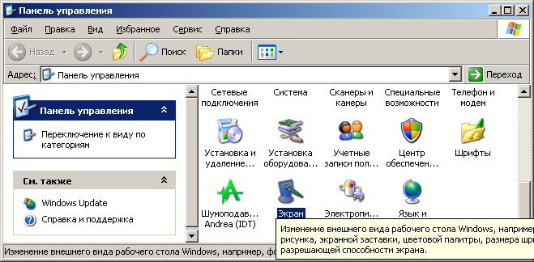

Откроется окно «Свойства: Экран». В открывшемся окне выберите вкладку «Рабочий стол» и нажмите на неё левой кнопкой мыши.

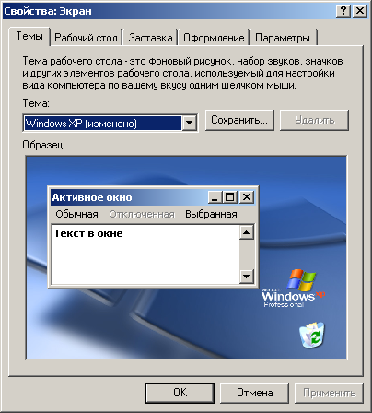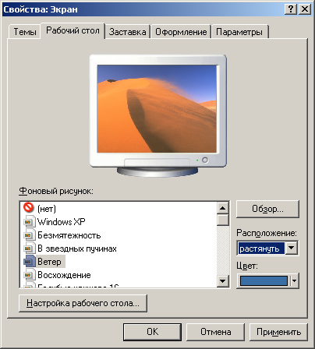

В окне «Фоновый рисунок» выберите необходимый рисунок рабочего стола, нажмите на нём левой кнопкой мыши. На экране окна появится образец рисунка.
Вы можете установить рисунок, из своей коллекции, нажав левой кнопкой мыши на кнопку «Обзор». В открывшемся окне «Обзор» необходимо выбрать папку и нужный файл рисунка.

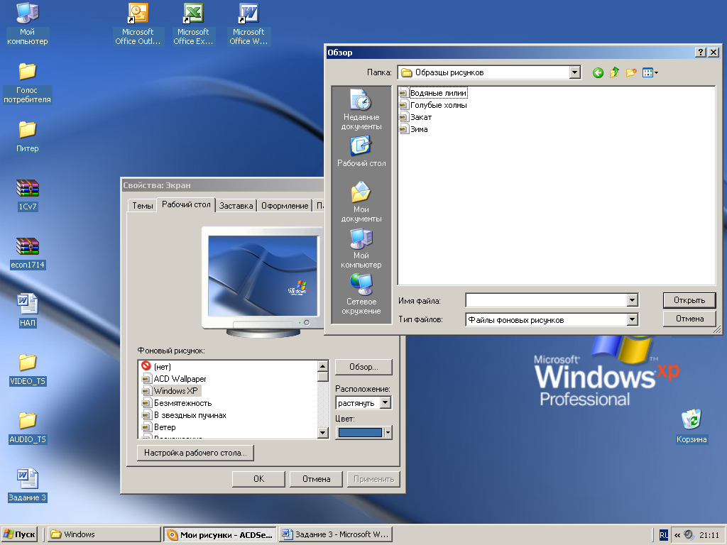

Для принятия изменений, в окне «Свойства: Экран» необходимо нажать на кнопу «Применить» (или «ОК»).

